INFORME DEL SISTEMA DE CONTROL DE VERSIONES

PROYECTO C.I.S.

LUIS CARLOS HERNÁNDEZ PEÑA

BRAYAN STIVEN ROJAS GUTIERREZ

JUAN DAVID GAMBA SAENZ

FICHA: 1821630 G2

ANÁLISIS Y DESARROLLO DE SISTEMAS DE INFORMACIÓN(ADSI)

REGIONAL DISTRISTO CAPITAL

SERVICIO NACIONAL DE APRENDIZAJE (SENA)

BOGOTÁ D.C.

2019

Tabla de contenido

DEFINICIÓN DEL INFORME 3

Definición de la Gestión del Sistema Control de Versiones 3

Comitt’s 3

Gestión del Realizada en el Sistema de Control de Versiones 3

# DEFINICIÓN DEL INFORME

Informe N°:2.

Fecha de Realización: 19-09-2019.

Etapa del Proyecto Desarrollada: Implementación.

# Definición de la Gestión del Sistema Control de Versiones

Se realizó una actualización de las versiones de la documentación y código fuente del presente proyecto como se puede observar en la siguiente explicación.

## Commits

Se actualizaron los archivos y sus descripciones.

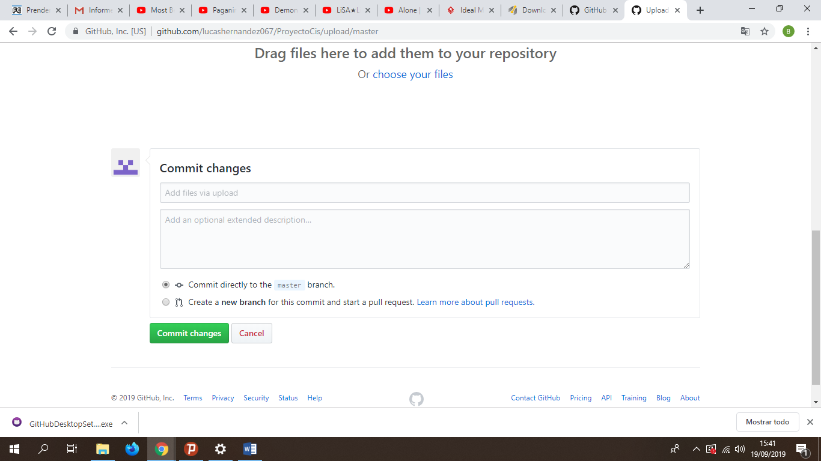

*Figura 1*

# Gestión del Realizada en el Sistema de Control de Versiones

Se realizó la respectiva gestión de versiones de la documentación y se creó una rama (Branch) que actúa como master para registrar el Código, el cual fue nombrado “Code”.

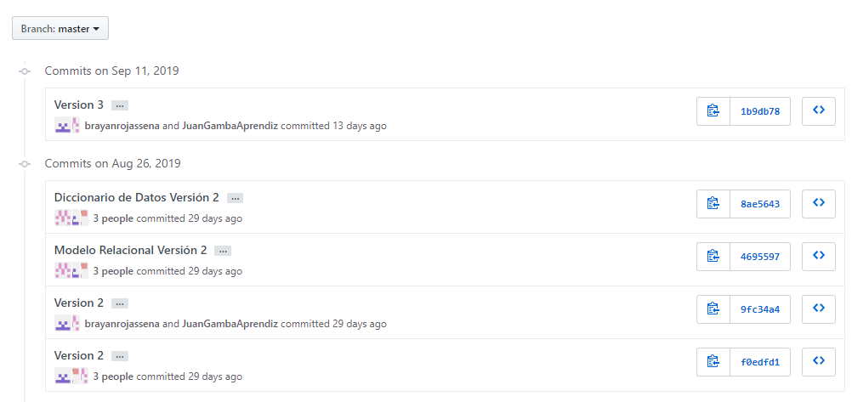

*Figura 2*

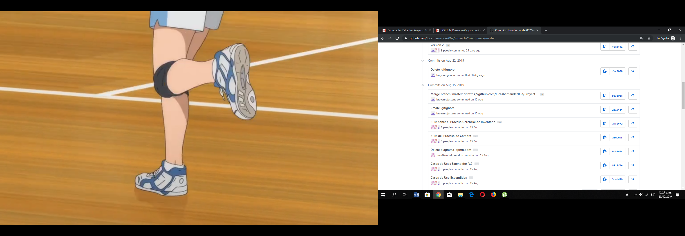

*Figura 3*

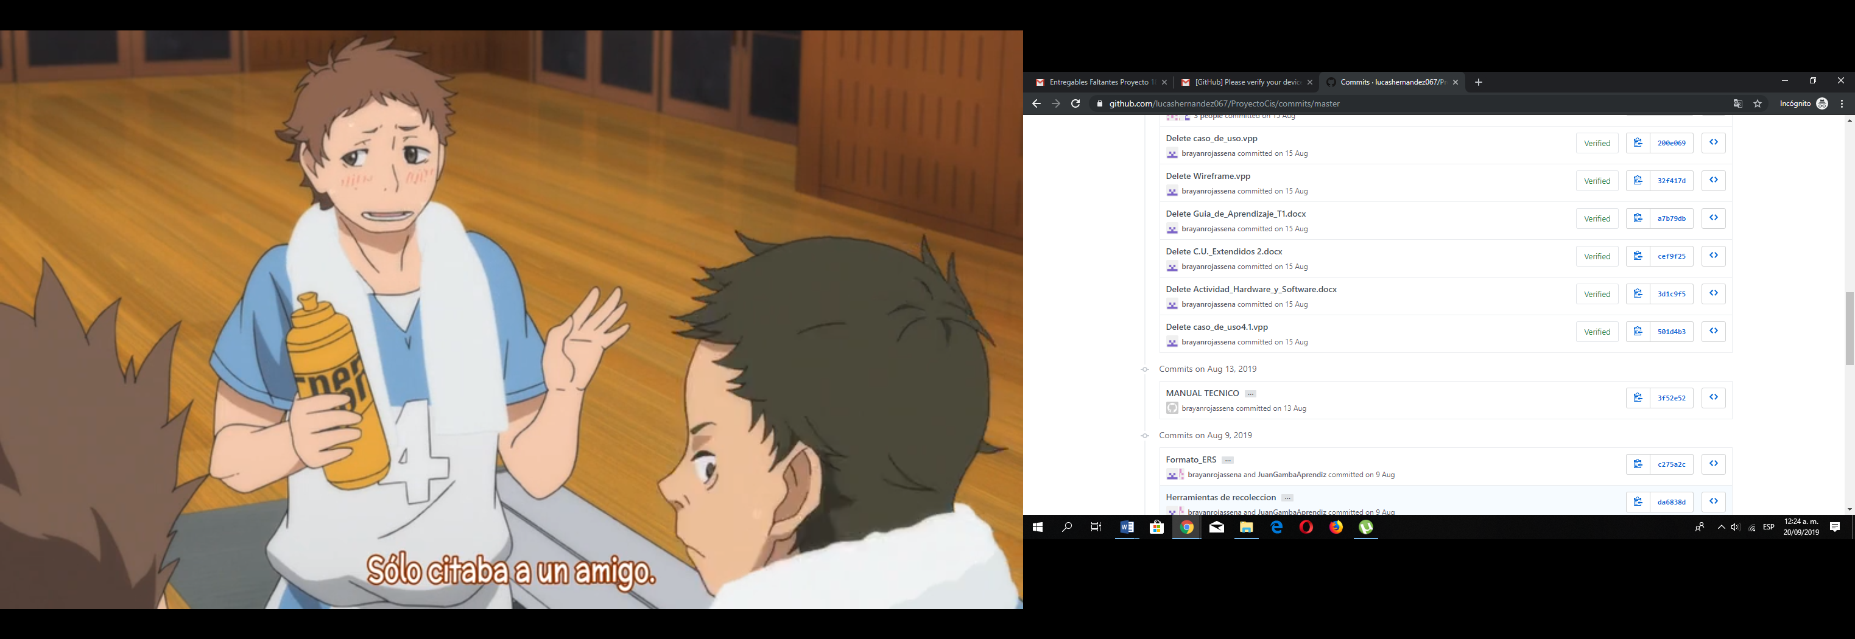

*Figura 4*

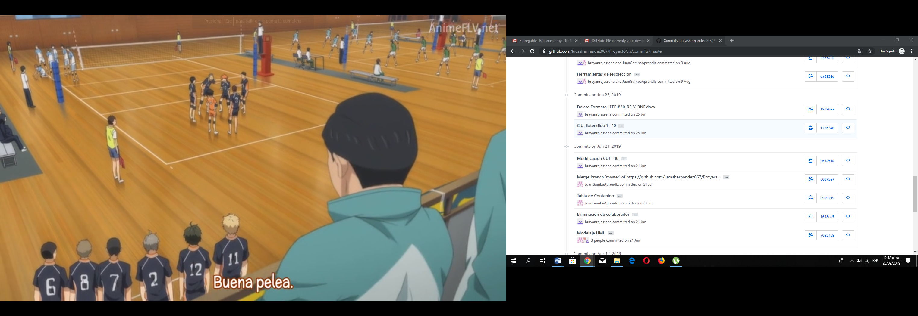

*Figura 5*

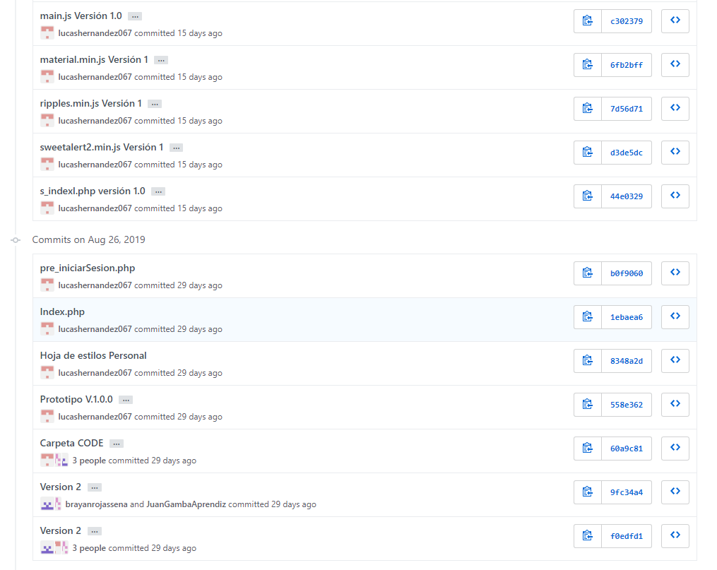

*Figura 6. Control de Versiones de Código-1.*

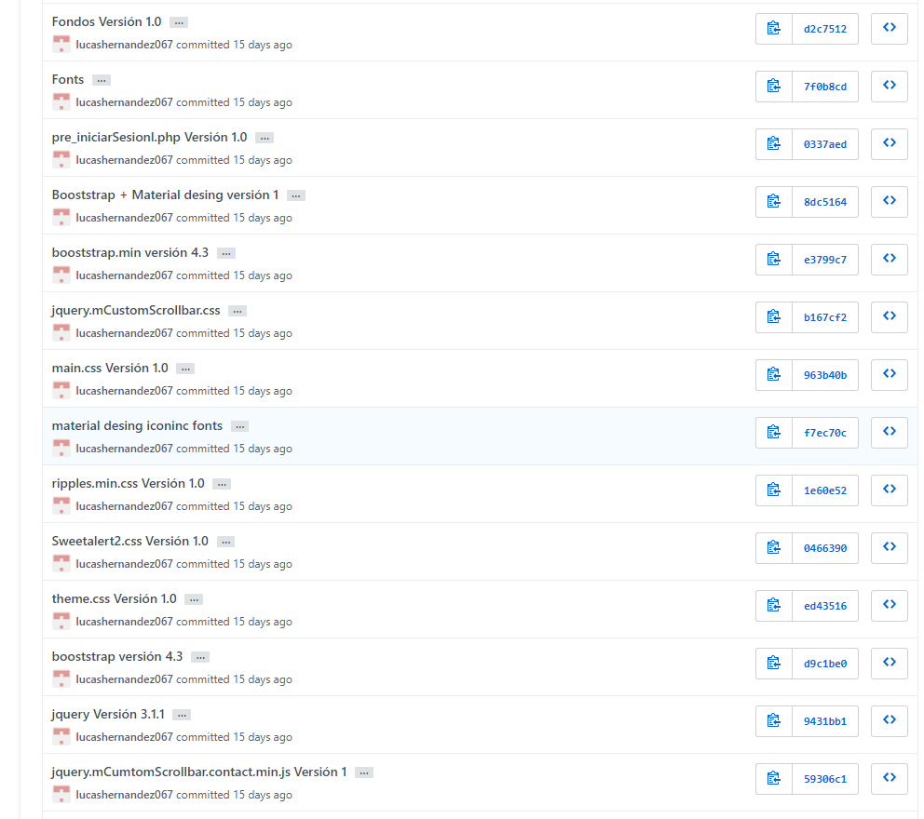

*Figura 7. Control de Versiones de Código-2.*

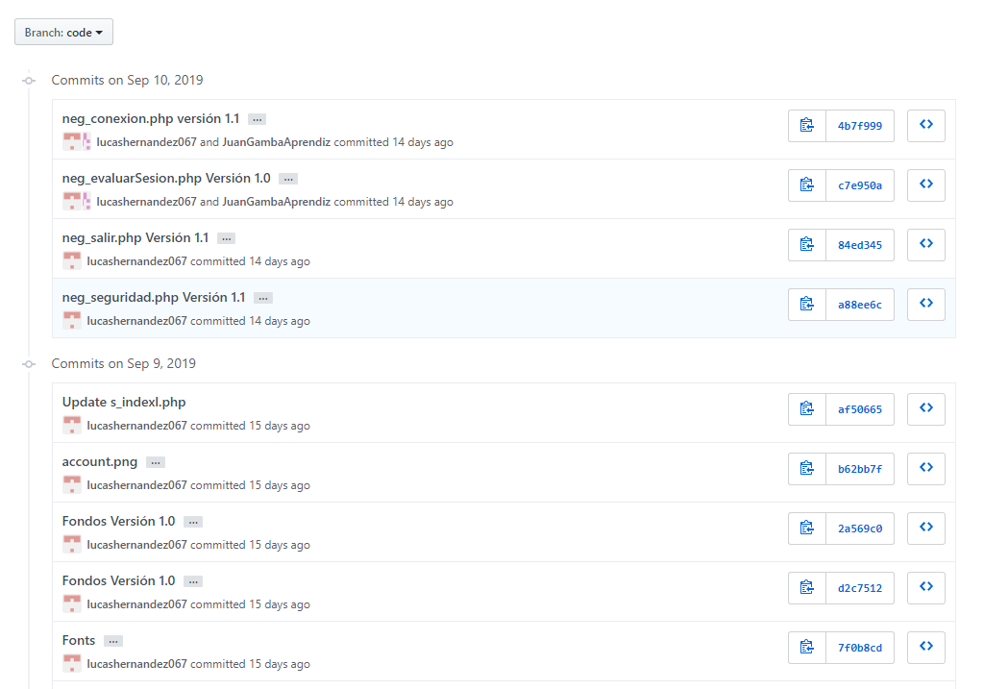

*Figura 8. Control de Versiones de Código-3.*